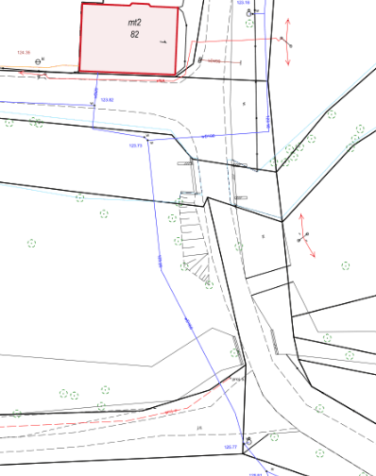

Projektowana sieć wodociągowa PEHD Dz180-225

sieć wodociągowa